Государственное бюджетное общеобразовательное учреждение
«Турунтаевская специальная (коррекционная) общеобразовательная
школа-интернат»

Принято на заседании педагогического совета  Протокол № « _1_» от 30.08.2024_г. | 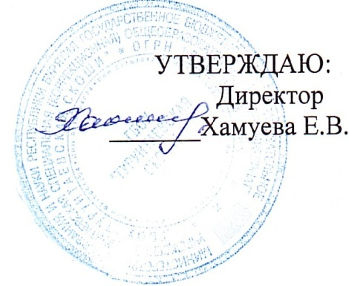

ПОЛОЖЕНИЕ
о нормах профессионального поведения педагога

с. Турунтаево, 2024г
1. Общие положения.
1.1. Данное «Положение» разработано в целях организации единого педагогического подхода в обучении и воспитании; осуществления единых требований к педагогическим работникам школы-интерната; создания комфортных условий для учащихся (воспитанников), педагогических работников и родителей (лиц, их заменяющих), микроклимата доверия и сотрудничества.
1.2. Выработанные нормы профессионального поведения обязательны для всех педагогических работников, независимо от занимаемой должности, наличия наград и поощрений, стажа педагогической работы.
1.3. За нарушение норм профессионального поведения виновный подвергается дисциплинарному расследованию и на него может быть наложено дисциплинарное взыскание.
2.Нормы профессионального поведения.
2.1. Педагог служит для обучающегося (воспитанника) образцом тактичного поведения, умения общаться, внешнего вида, уважения к собеседнику, поведения в споре, справедливости, ровного и равного отношения ко всем учащимся (воспитанникам).
2.2. Дисциплина в школе-интернате поддерживается на основе уважения человеческого достоинства обучающихся (воспитанников).
2.3. Педагог не отождествляет личность обучающегося (воспитанника) с личностью и поведением его родителей (лиц, их заменяющих).
2.4. Педагог воспитывает учащихся (воспитанников) на положительных примерах.
2.5. Педагог не отождествляет личность учащегося (воспитанника) со знанием (или незнанием) преподаваемого предмета.
2.6. Педагог обещает что-либо только тогда, когда уверен, что может это выполнить.
2.7. Педагог является для учащихся (воспитанников) примером пунктуальности и точности.
2.8. Педагог помнит, что по поведению отдельного учителя (воспитателя) учащиеся (воспитанники), родители (лица, их заменяющие) и общество судят о школе-интернате в целом.
2.9. Педагогическому работнику запрещается:
- Передавать персональные данные об обучающемся (воспитаннике) и его родителях (лицах, их заменяющих) третьей стороне без письменного разрешения родителей (лиц, их заменяющих);
- Разглашать сведения о личной жизни обучающегося (воспитанника) и его семьи;
- Унижать в любой форме на родительских собраниях тех родителей (лиц, их заменяющих), чьи дети отстают в учебе;
- Сравнивать результаты учебы детей, уровень их воспитанности;
- Сравнивать материальное положение семей обучающихся (воспитанников);
- Выносить на обсуждение информацию с заседаний педагогического совета, совещаний и т.п.
- Обсуждать с родителями выступления своих коллег по образовательному учреждению;
- Манипулировать детьми, использовать их для достижения собственных целей;
- Повышать голос на ученика (воспитанника), родителей (лиц, их заменяющих), любого работника школы-интерната;
- Терять терпение и самообладание в любых ситуациях;
- Допускать оскорбления обучающимися (воспитанниками) друг друга в своем присутствии;
- Применять по отношению к обучающимся меры физического или психологического насилия над личностью;
- Допускать выражения, оскорбляющие человеческое достоинство обучающегося (воспитанника) независимо от его возраста;
- Допускать в любой форме оскорбления, выпады или намеки, касающиеся физических или психических недостатков обучающегося (воспитанника);
- Допускать в любой форме оскорбления, относящиеся к национальной или религиозной принадлежности учащегося (воспитанника);
- Нарушать требования образовательной программы образовательного учреждения;
- Выставлять неудовлетворительную оценку («2», «1») по предмету за нарушение обучающимся дисциплины на уроке;
- Допускать в общении с коллегами, другими работниками школы-интерната, родителями (лицами, их заменяющими) и учащимися (воспитанниками) ненормативную лексику;
- Курить и употреблять спиртные напитки в помещении школы-интерната или непосредственной близости от зданий образовательного учреждения;
- Поручать учащимся (воспитанникам) сбор денежных средств;
- Посягать на личную собственность обучающегося (воспитанника).

